嘉義縣108年度數位翻轉「教育創新行動方案」實施計畫
子計畫4：交流發表--「資訊科技與智慧學習」實施教案示例徵選教案

學校名稱 | 嘉義縣立過溝國民中學
參加組別 | 國小組 ■國中組
1.教案設計者 | 楊千瑩
2.教學時間 | 一節課45分鐘
3.單元名稱 | 彩繪夢想-- Elmer the Patchwork Elephant
4.資源檔案 | 資源貢獻者提供電子資源
5.資源標題 | Coloring Elmer
6.資源類型 | 教學活動
7.適用年級 | B707B
8.資源簡介 | 本課程設計以融合英語教學與美術手繪創作為目標，引導學生從自己開始，閱讀英語繪本從中學習相關單字，並藉由小組討論、實作、發現分享，體會手繪。
9.關鍵字 | 色彩、colors、繪本
10.適用領域、議題 | 英語領域、美術領域、校本課程
11.資訊科技應用層次 | □輔助教學 □互動教學 □進階(創新)教學  （本欄由審查委員依據標準認定，不必填寫）
12.授權方式 | 創用 CC 姓名標示-非商業性-相同方式分享 4.0 國際
13.教學目標 | 單元目標 | 顏色單字及簡易調色
13.教學目標 | 詳細目標 | 1.能閱讀相關本單元主題文章，培養閱讀能力。  2.能聽、說、讀、寫、拼本單元的字彙。  3.體驗藝術作品，並接受多元的觀點。  4.應用設計式思考及藝術知能，因應生活情境尋求解決方案。
14.教學流程
壹、準備活動
一、課前準備
(一)教師準備：大象艾瑪繪本。
(二)引起動機：
1.觀賞youtube—Elephant Elmer有聲書影片
(https://www.youtube.com/watch?v=abVx9_dPKg8)
2.詢問看完有聲書影片後，對此故事的了解程度。
3.分組並編號
貳、教學活動
1.詢問學生記得大象艾瑪身上有哪些顏色?
答：red、yellow、blue、green、purple、orange、black、white、pink
2.單字帶唸及背誦。
3.師生問答。
(1) T: What color is it? (請學生用英語回答)
(2) S: It is red.
(3) T: How do you spell “red”?
(4) 用自然發音法帶學生在課堂上背完這十個顏色相關的英文單字。
(5) 以抽籤或搶答的方式，檢核學生目前所學。
參、綜合活動
1.老師提出red、yellow、blue是屬於三原色。
2.老師解釋實作任務：請同學利用此三原色以1:1的比例調色，試驗看看各兩個顏色組合起來會變什麼顏色。
3. 老師發送各組一張學習單、一個調色盤(上面有紅、黃、藍廣告顏料) 、及水彩筆兩支。
4. 學生實作。
5. 學生填寫學習單再次複習共讀的內容。

15.學習目標 | 16.活動與內容 |  | 17.數位教學資源
觀賞Elephant Elmer有聲書影片，了解故事內容，及練習英語聽力。 | 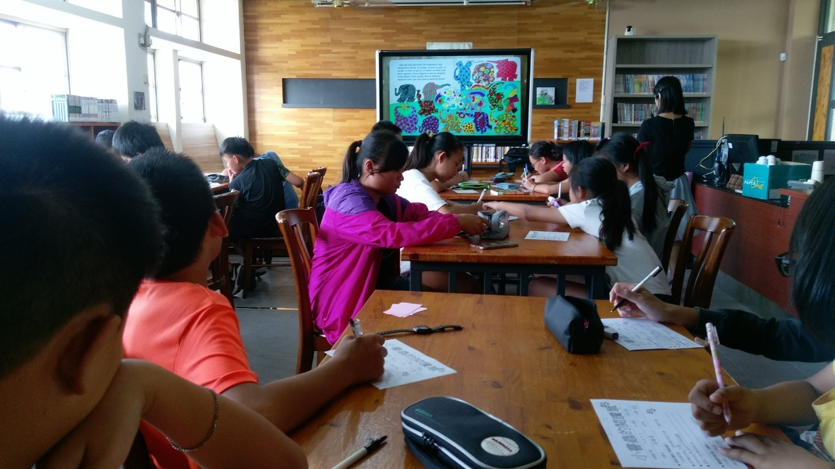 |  | youtube
用自然發音法在課堂上背完這十個顏色相關的英文單字。 | 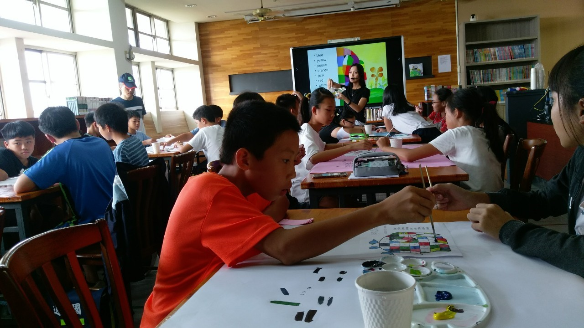 |  | PPT

15.學習目標 | 16.活動與內容 | 17.數位教學資源
請同學利用紅、黃、藍三原色以1:1的比例調色，試驗看看各兩個顏色組合起來會變什麼顏色。 | 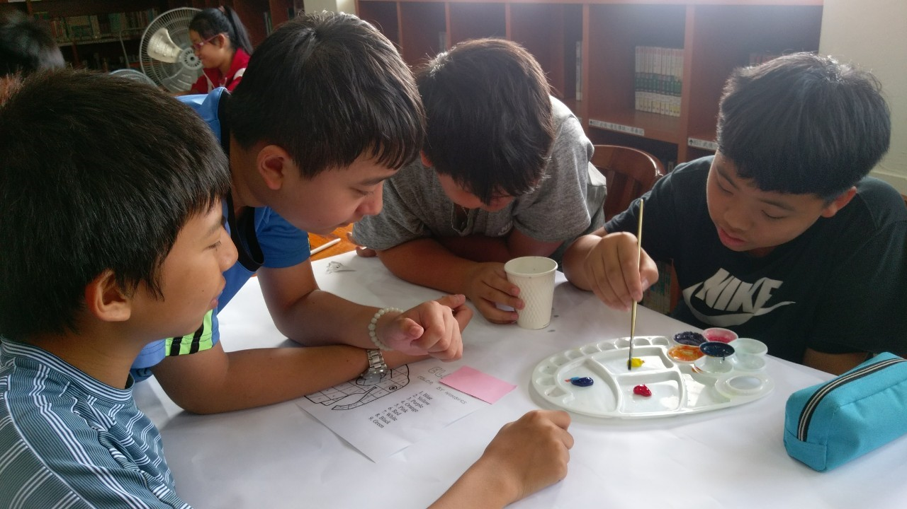
展示繪畫成果。 | 